网络现场招聘会系统操作手册企业篇
（PC端）
一、网络招聘会预定及岗位发布
1、浏览器输入网址（http://www.wjjy.org.cn/），访问武进人力资源网，请使用360浏览器（急速模式）或谷歌浏览器
2、输入企业会员账号和密码登陆网站
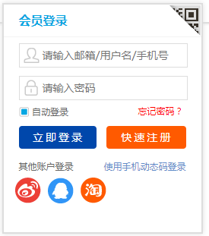
3、点击首页菜单栏“网络招聘会”进入网络现场招聘会列表
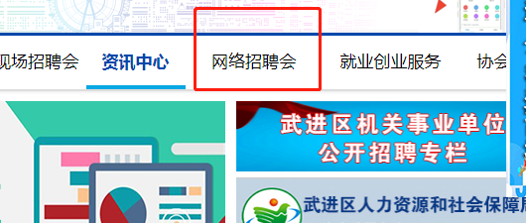
4、在网络现场招聘会列表选择参加的招聘会，点击“我要报名”按钮，预定招聘会等待审核，并进入企业中心页面。
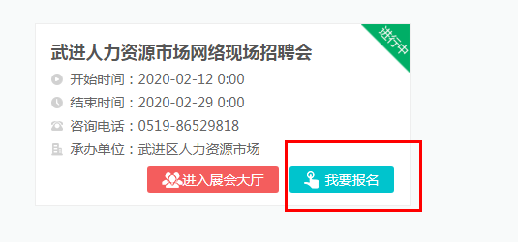
5、在进入企业中心，在“定展记录”查看定展状态，并点击“发布职位”，选择招聘会岗位，添加至对应招聘会，发布招聘会职位栏目可以发布新的职位。
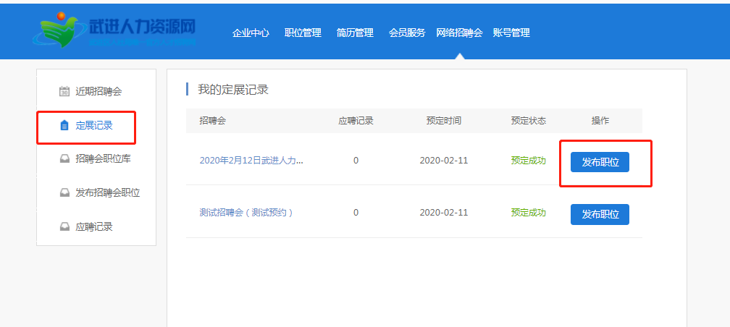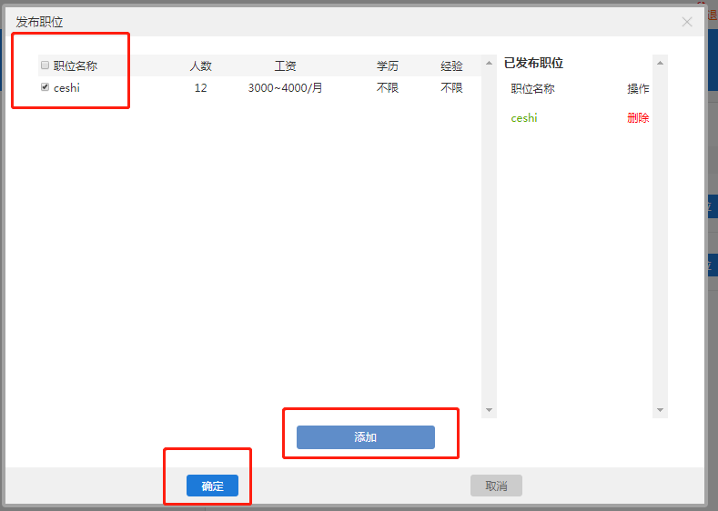

二、网络现场招聘会
1、网络招聘会开始时，登陆账号，进入网络招聘会页面，选择当天的招聘会，点击进入招聘会，进入招聘会页面。
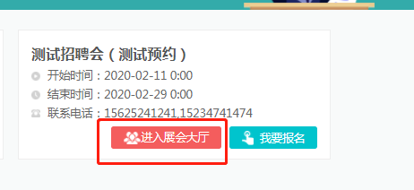
2、在“新入场求职者”标签下，浏览入场求职人员简介，点击“立即洽谈”对意向洽谈人员发出沟通申请，进入洽谈室中与求职人员进行交流（文字、图片、视频），为保证沟通质量，同时洽谈人员达到5人时，其余申请人员进入排队状态，发起洽谈时，如遇窗口拦截，请设置为允许此网站窗口弹出。

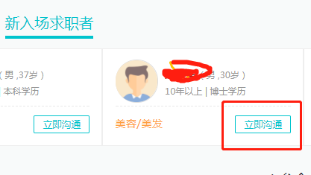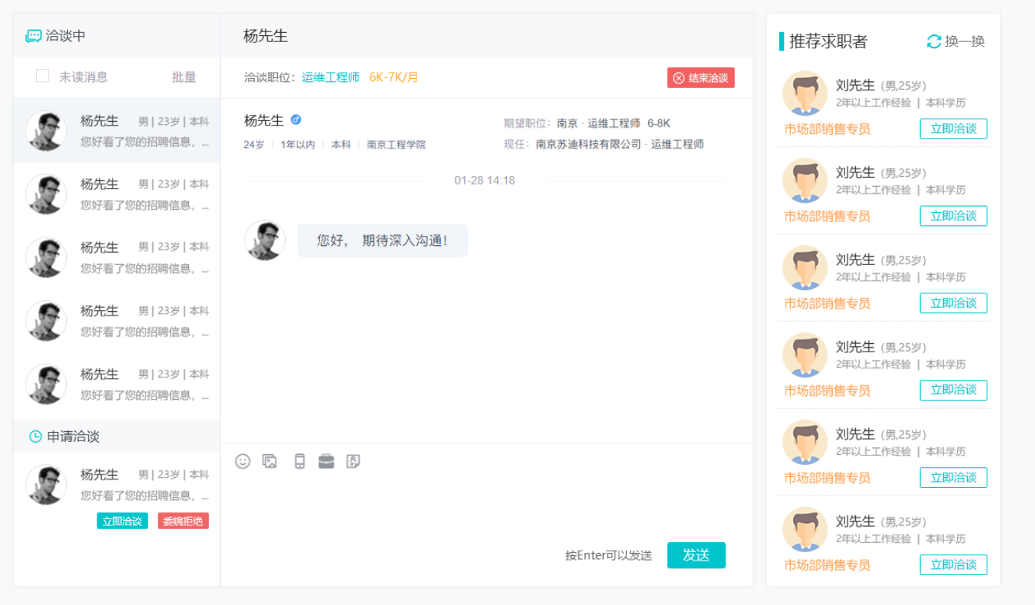

- 结束洽谈时点击右上角的“结束洽谈”按钮，并在弹窗中对洽谈的结果进行评价，网络招聘会的应聘记录可以查看洽谈人员信息。
